中国地质大学（北京）
“电子学生交通卡”申领操作说明

一、北京一卡通APP（支持华为、荣耀、小米、OPPO、一加、苹果）
（一）申领
用户下载并登录北京一卡通App，在首页【高校服务】功能中经过身份认证成功后可以开通电子学生交通卡。
1.安卓/鸿蒙手机（华为、荣耀、小米、OPPO、一加）
申领前请下载安装【北京一卡通】APP6.0.0.1及以上版本（注：使用前请将手机钱包更新为当前最新版本）
2.苹果手机（iPhone）
（1）检查版本更新：支持系统版本iOS 13.4 及以上。
（2）下载安装：打开App Store搜索【北京一卡通】App最新版本6.0.0.1及以上，下载安装即可。
3.电子学生交通卡开通操作步骤
打开“北京一卡通”APP-首页-高校服务-电子卡服务，选择学校后请按提示进行操作。正在开通时，请勿操作手机，大约需要1分钟。
备注：
（1）北京一卡通APP—首页—“手机一卡通”点击学生卡中的“卡片信息”可以查看本人照片及相关信息。
（2）点击“退卡”按钮，苹果终端在开卡之日起30天后可删除此卡片。安卓手机在开卡之日起第2天可删除此卡片，退卡时间限制为终端厂家规则。
（二）设置快捷交通卡或默认卡
开通电子学生交通卡后，为方便每次乘车使用，请按以下方式把电子学生交通卡设置为默认卡，操作说明如下：
1.苹果手机设置默认交通卡
（1）点击【设置】选择【钱包与Apple Pay】
（2）点击【快捷交通卡】启用卡片的快捷交通功能
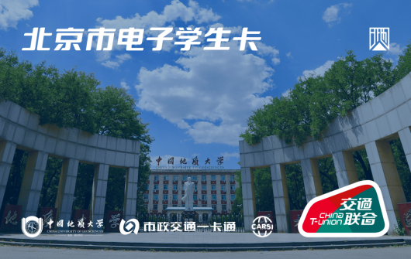
2.安卓手机设置默认卡
（1）打开手机内置的【钱包APP】
（2）在卡片管理页面设置“默认卡”或“常用卡”
（三）客服电话
北京一卡通客服电话：96066
二、中国移动APP（支持安卓所有具备NFC型号机型）
（一） 申领
为解决部分安卓手机无法开通电子交通卡问题，现推出超级SIM卡方式开通电子学生交通卡。通过北京一卡通APP和超级SIM卡两种方式相结合，全面支持电子学生交通卡。超级SIM卡支持品牌：华为、荣耀、小米、OPPO、VIVO、一加、三星、魅族、真我等安卓具备NFC功能手机。
1.更换超级SIM卡
确认手机支持NFC功能并开启NFC，手机号为中国移动手机号（若没有可以新办）。携带原手机 SIM 卡或本人身份证、学生证或录取通知书到校园内中国移动营业厅或附近营业厅更换新款超级SIM卡（换卡免费），并放置在手机卡槽1中。

扫描上方二维码，申请更换超级SIM卡

扫描上方二维码，申请新办超级SIM卡
2.下载中国移动APP
点击【充值·缴费】，选择【公交地铁】功能，左滑动屏幕找到【高校电子卡】，点击【前往高校身份认证】，选择学校，认证成功后点击【下一步】，返回高校电子卡页面。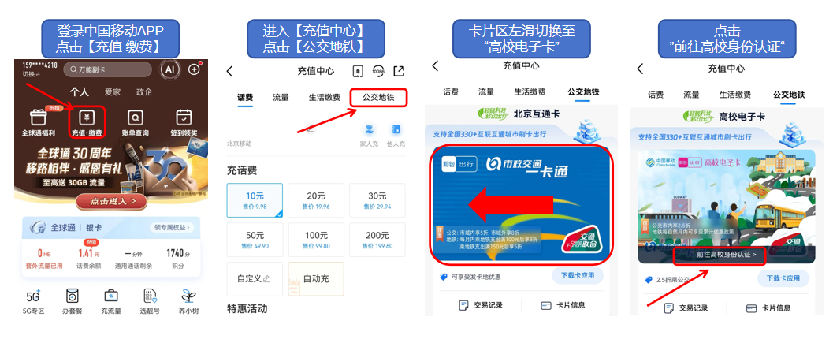
3.开卡充值
在高校电子卡页面，点击【确认开通】，选择【立即下载】，等待片刻，即可完成交通应用开通。首次开卡成功后，移动将免费赠送一张10元交通卡充值权益金，点击【去使用】，进行兑换充值。老用户可通过点击【话费兑换】进行充值。
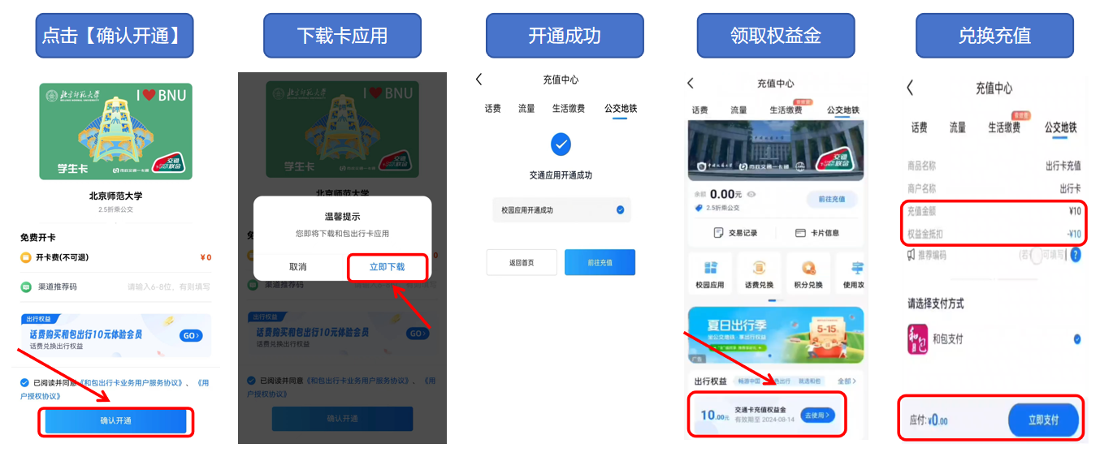

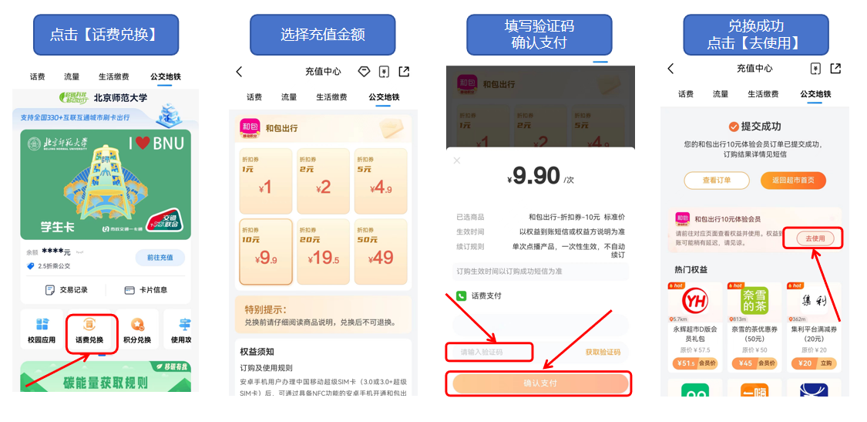
（二）设置快捷交通卡或默认卡
在手机-设置 - NFC方式或默认付款应用里选择“SIM卡”，启用电子交通卡。
特别注意：从“北京一卡通”APP 或 “中国移动”APP（超级SIM卡）只能开通一张电子学生卡。
（三）客服电话
移动客服电话：10086

